АДМИНИСТРАЦИЯ МУНИЦИПАЛЬНОГО ОБРАЗОВАНИЯ
БЕЛОРЕЧЕНСКИЙ РАЙОН
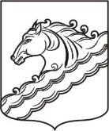
АДМИНИСТРАЦИЯ МУНИЦИПАЛЬНОГО ОБРАЗОВАНИЯ
БЕЛОРЕЧЕНСКИЙ РАЙОН

ПОСТАНОВЛЕНИЕ

02.10.2023 № 1302

г. Белореченск

О внесении изменений в постановление администрации
муниципального образования Белореченский район
от 4 декабря 2017 г. № 2896 «Об определении границ
прилегающих к некоторым организациям и (или)
объектам территорий, на которых не допускается
продажа алкогольной продукции, по муниципальному
образованию Белореченский район Краснодарского края»

В целях приведения муниципальных правовых актов в соответствие с действующим законодательством, руководствуясь статьёй 31 Устава муниципального образования Белореченский район, п о с т а н о в л я ю:
1. Внести в постановление администрации муниципального образования Белореченский район от 4 декабря 2017 г. № 2896 «Об определении границ, прилегающих к некоторым организациям и (или) объектам территорий, на которых не допускается продажа алкогольной продукции, по муниципальному образованию Белореченский район Краснодарского края» изменение, изложив приложение 58 в новой редакции (прилагается).
2. Помощнику главы муниципального образования Белореченский район Беззубиковой Т.А. опубликовать настоящее постановление в средствах массовой информации.
3. Управлению торговли и защиты прав потребителей администрации муниципального образования Белореченский район (Двадненко Л.В.):
1) обеспечить информирование о настоящем постановлении, расположенные на территории муниципального образования Белореченский район, организации, осуществляющие розничную продажу алкогольной продукции, индивидуальных предпринимателей, осуществляющих розничную продажу пива, пивных напитков, сидра, пуаре, медовухи, а также организации, осуществляющие розничную продажу алкогольной продукции, индивидуальных предпринимателей, осуществляющих розничную продажу пива, пивных напитков, сидра, пуаре, медовухи, и признаваемые сельскохозяйственными товаропроизводителями организации, крестьянские (фермерские) хозяйства и индивидуальных предпринимателей, осуществляющих розничную продажу вина (игристого вина), при оказании этими организациями, крестьянскими (фермерскими) хозяйствами и индивидуальными предпринимателями услуг общественного питания, посредством размещения информации об издании постановления в средствах массовой информации, в сети «Интернет», в помещениях, занимаемых органами местного самоуправления, другими способами;
2) в течение одного месяца с момента опубликования настоящего постановления, направить информацию об установленных границах в орган исполнительной власти Краснодарского края, осуществляющий лицензирование розничной продажи алкогольной продукции.
4.Контроль за выполнением настоящего постановления оставляю за собой.
5. Постановление вступает в силу со дня его официального опубликования.

Глава муниципального образования
Белореченский район С.В. Сидоренко

Приложение №
к постановлению администрации
муниципального образования
Белореченский район
от _____________№ ______

«Приложение № 58
к постановлению администрации
муниципального образования
Белореченский район
от 04.12.2017 № 2896
(в редакции постановления администрации муниципального образования Белореченский район
от _____________ № _______)

СХЕМА
границ прилегающей территории

Медицинский центр «Создравие» ООО «Инжиниринговая группа «Консул», расположенный по адресу: Краснодарский край, Белореченский район, город Белореченск, улица Гоголя, № 22.

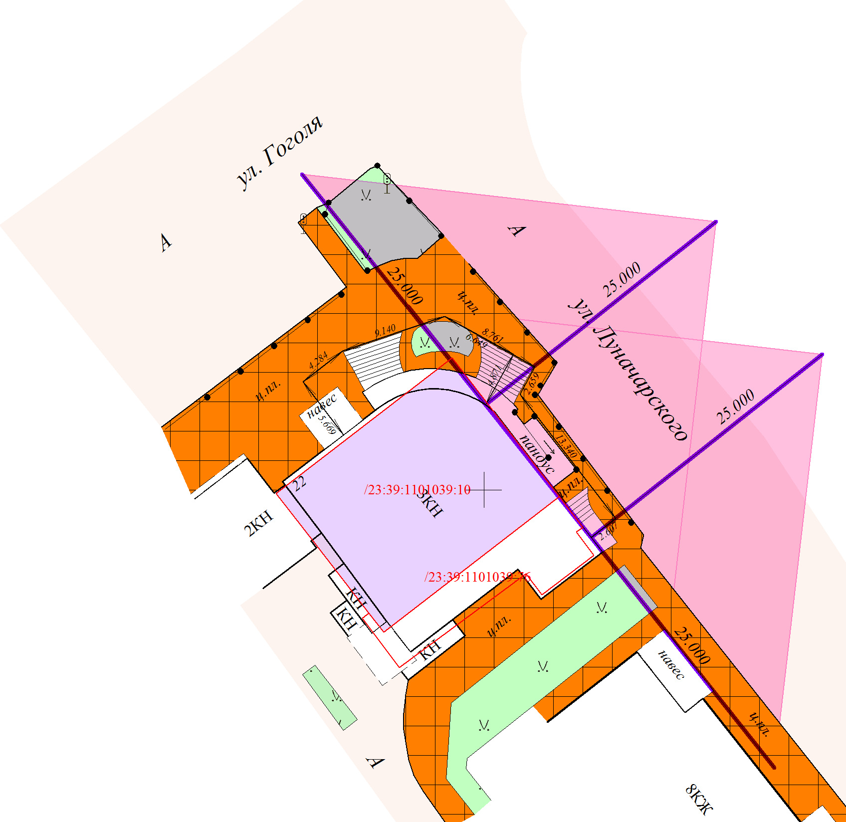

Границы территории «Создравие» ООО «Инжиниринговая группа «Консул»

Границы территории, на которой не допускается розничная продажа
алкогольной продукции

Минимальное расстояние по пешеходной доступности-25 м

